**ДОМАШНЯЯ ЛАБОРАТОРИЯ**

**Опыт «Плавающее яйцо»**

**Введение:**

1.Новизна опыта состоит в том, чтоб изучать различные предметы, объекты. В данном опыте мы выбрали соль, опыт поможет нам распознать ее свойства, мы узнаем, что соль служит не только пищевой приправой, но с ней можно проводить занимательные опыты.

2.Актуальность опыта заключается в том, чтобы находить интересное и необычное рядом в доступных для наблюдения и изучения предметах.

**Опыт:**

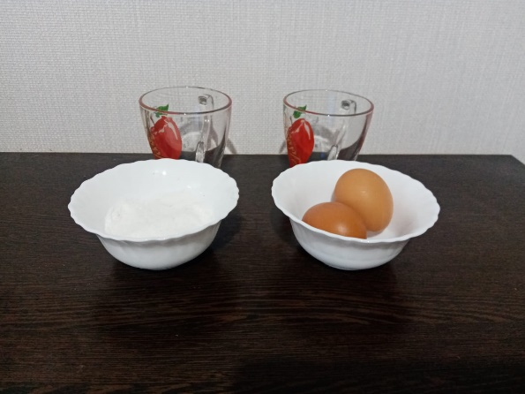

Для опыта нам потребуется:

1. Два сырых яйца.
2. Два стакана +вода.
3. Соль (4чайн.ложки)

**Описание:**

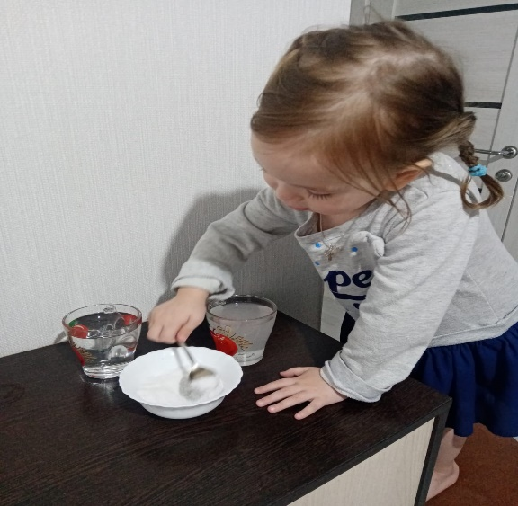 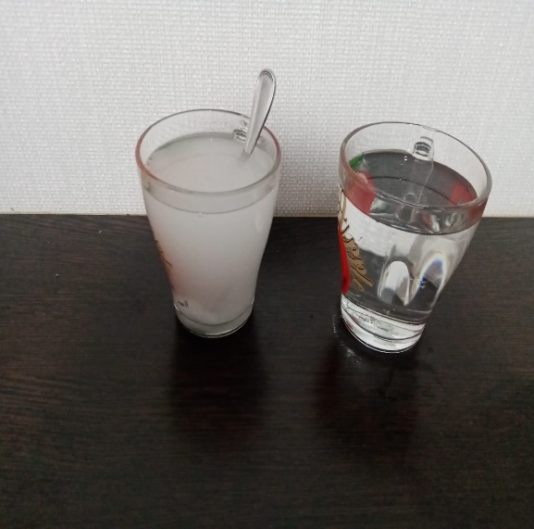

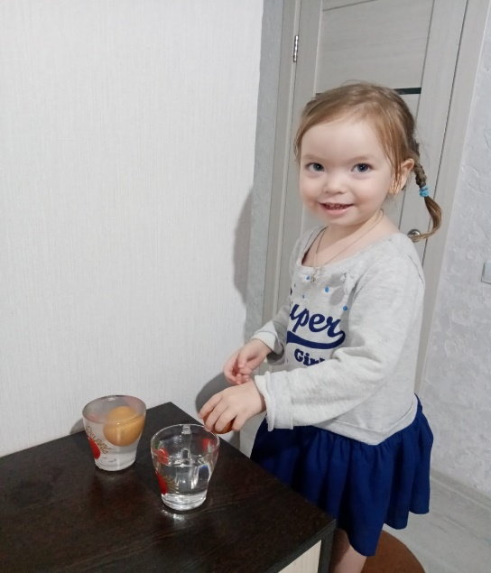 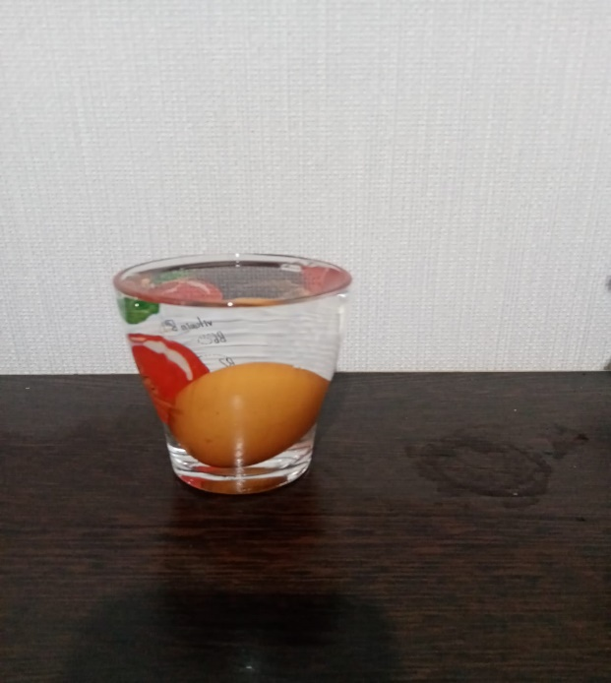 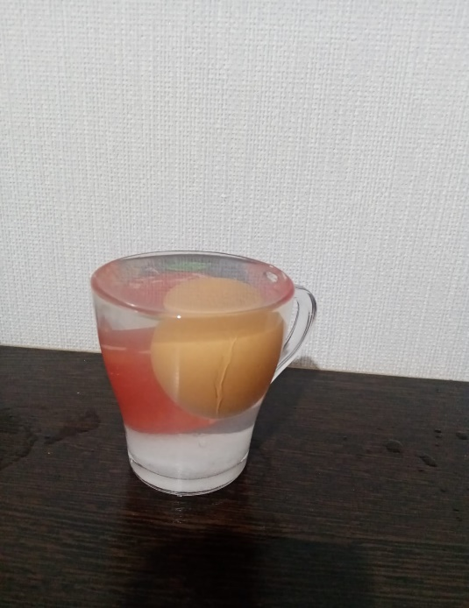

Наполняем два стакана водопроводной водой. В один стакан добавляем соль и хорошо перемешиваем до полного растворения соли. Одно яйцо опускаем в стакан с пресной водой, а второе в стакан с соленной водой. Наблюдаем. В стакане с пресной водой яйцо опустилось на дно, а в стакане с соленной водой яйцо всплыло и держится на поверхности.

**Вывод:**

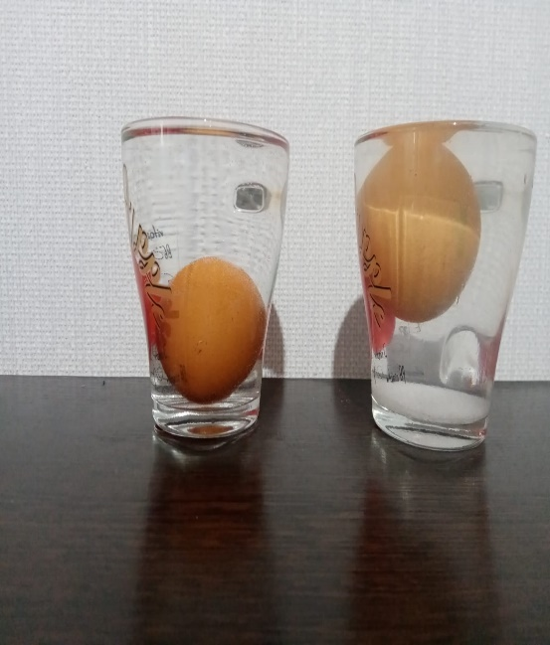

Средняя плотность яйца намного выше, чем плотность водопроводной воды. Когда мы растворяем соль в воде, ее плотность повышается и яйцо уже не может утонуть в этой соленой воде. Таким образом можно сделать вывод , что объекты тонут в жидкости если их плотность выше чем плотность жидкости. Соленая вода помогает держаться предметам на поверхности (эффект Мертвого моря).

Опыт «Плавающее яйцо» в своей Домашней лаборатории проводили: Чекунова Кира 2года, Чекунова Кристина 14 лет.

